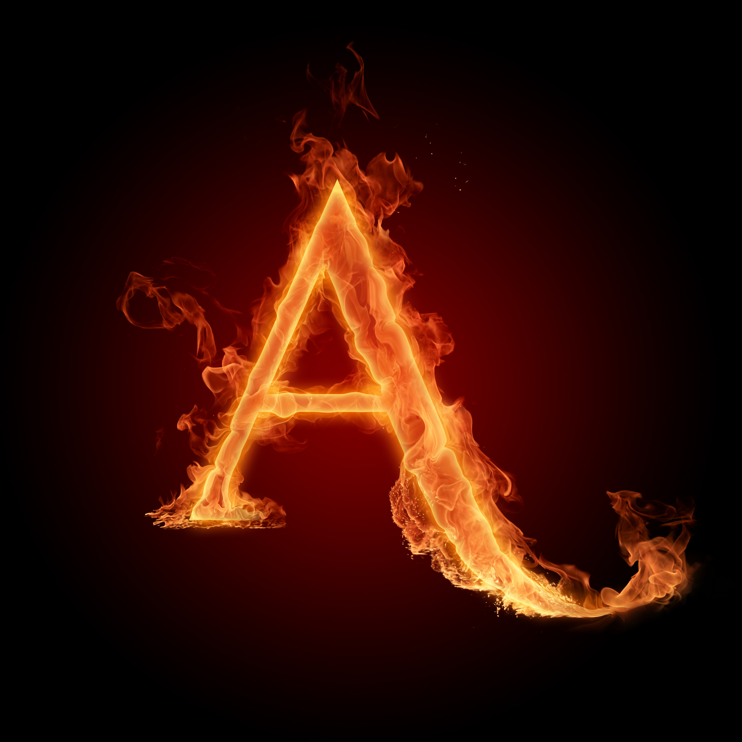
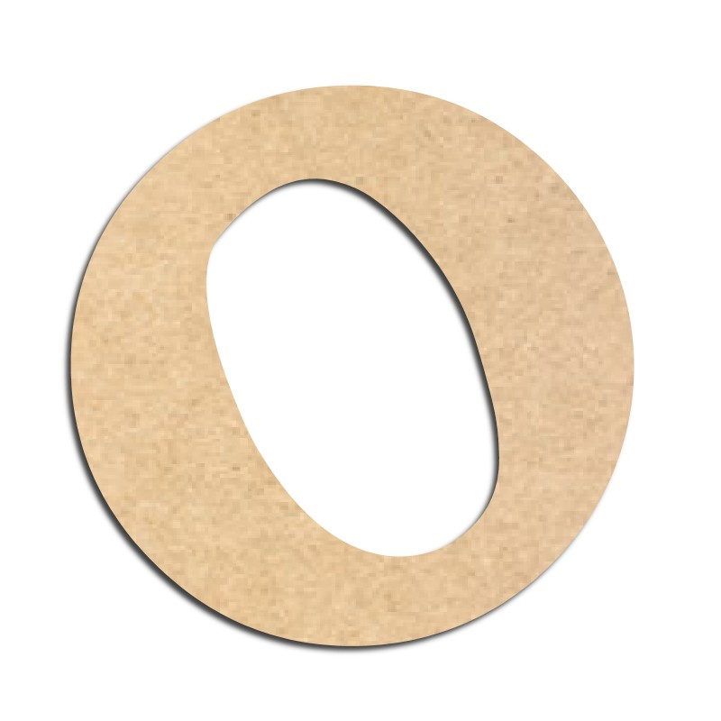
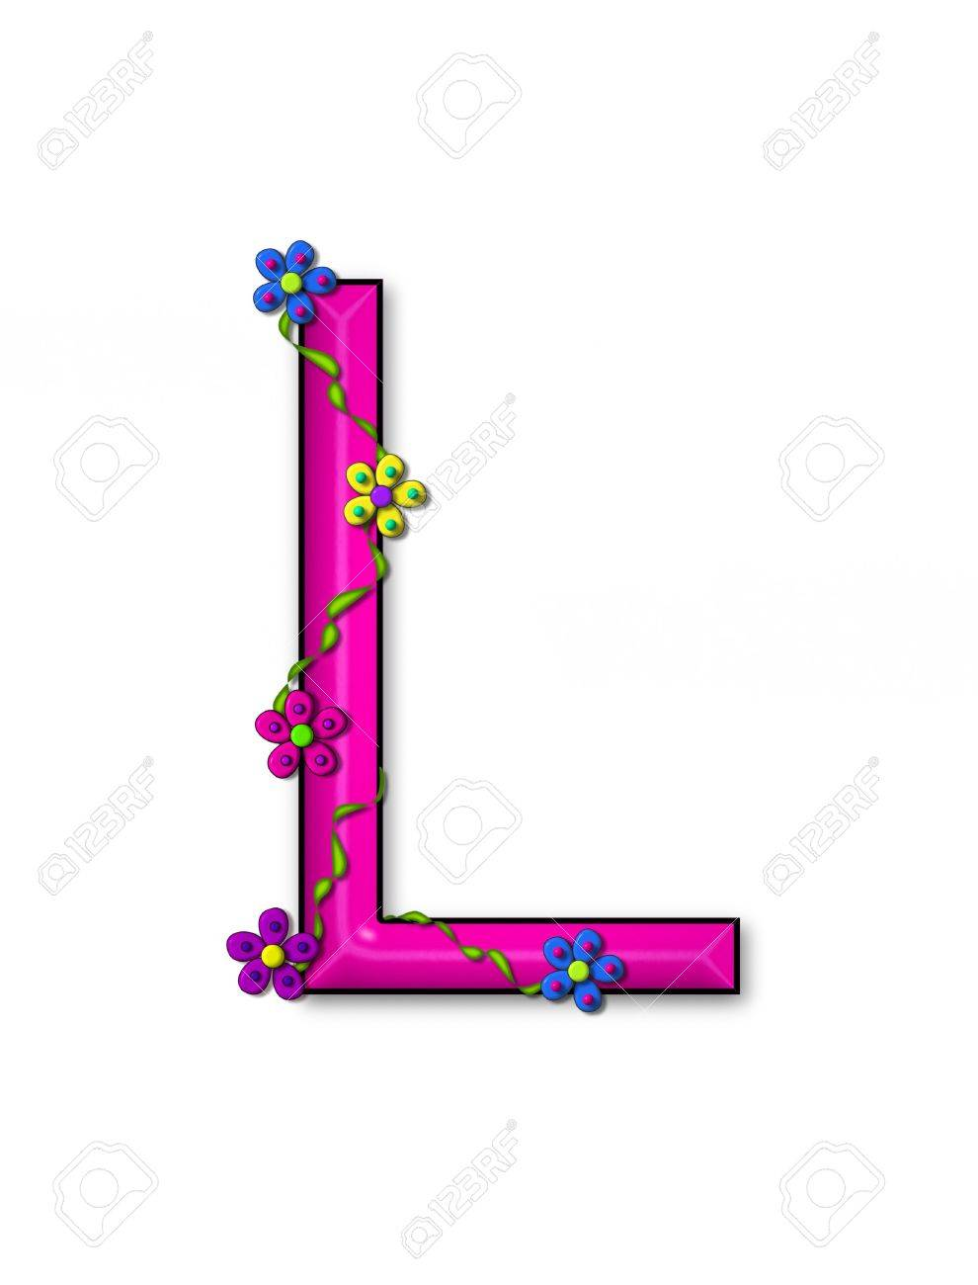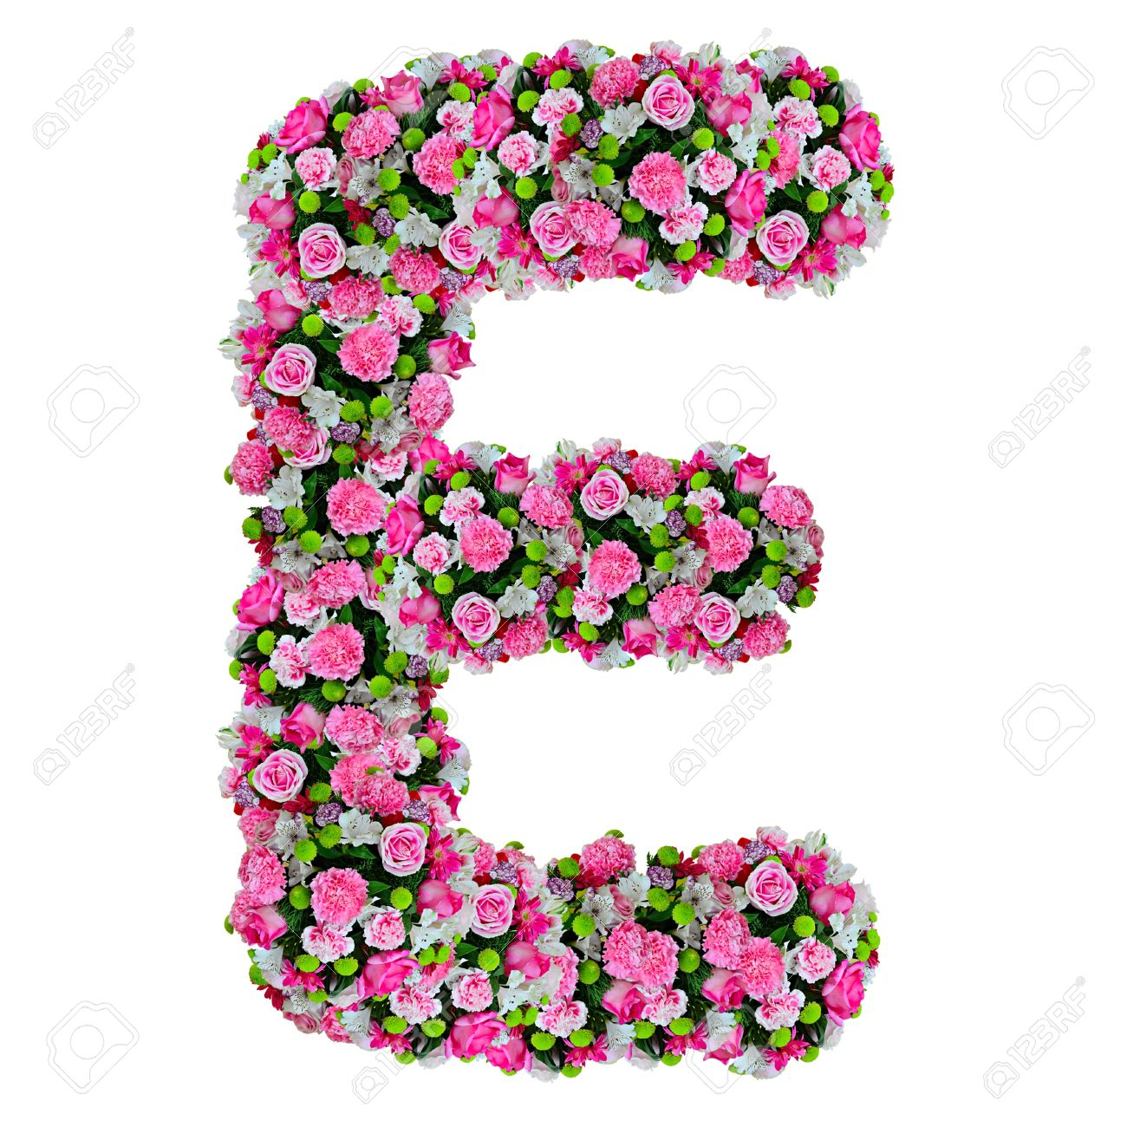
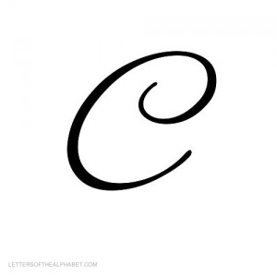
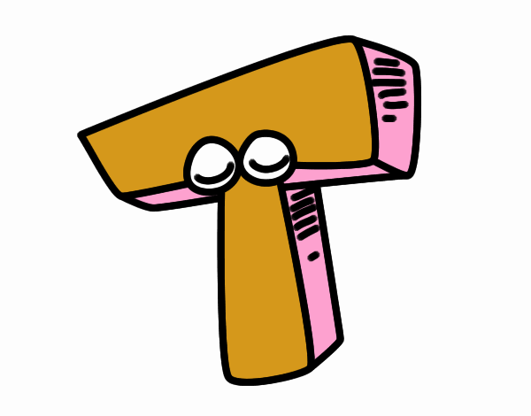
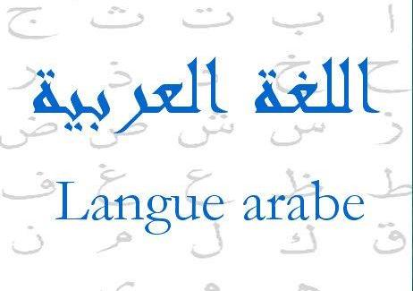

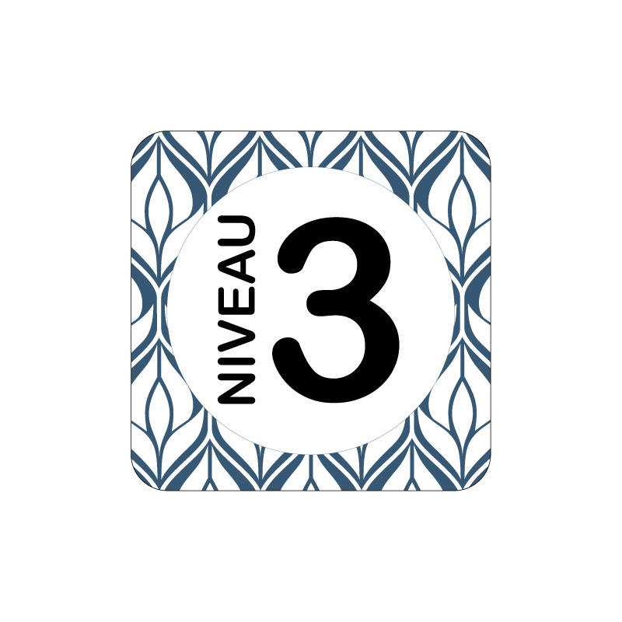

PROGRAMME

COMPRÉHENSION ET EXPRESSION ORALES

- Écouter et comprendre des situations communicatives quotidiennes :
Qui parle ? À qui ? De quoi parlent-ils ?
- Prendre part à une conversation simple pour poser des questions sur des sujets familiers

L’apprenant est capable de :

- Saluer (صباح الخير)
- Répondre à une salutation (صباح النور)
- Se présenter : Dire son nom, le nom de son pays, sa nationalité, son âge
(اسمي محمود، أنا من مالي، أنا ماليّ، عمري واحد وعشرون سنة)
- S’informer sur quelqu’un : D’où vient-il ? Sa nationalité ? Son métier ?
(من أين أنت؟ / هل أنت طالب؟)
- S’informer sur l’heure (كم الساعة؟)
- Dire l’heure (الساعة الثامنة صباحاً)
- (Se) situer dans le temps (في الصباح / في المساء)
- (Se) situer dans l’espace
(فرنسا تقع في أوروبا / أذهب إلى المكتبة / أسكن في حي السعادة / السوق بعيد)
- Raconter sa journée (أستيقظ مبكراً، أصلي الفجر ...)
- Dire ce que fait l’autre (يكوي القميص / تغسل الملابس ...)
- Dire quel métier choisir dans l’avenir (سأعمل مهندس / سأعمل طبيبة ...)
- Citer le sport qu’il aime (الجري، السباحة، المشي، الكرة ...)
- S’exprimer sur son état de santé
(أشعر بألم في صدري / صداع في رأسي / حرق في ساقي)
- Accueillir quelqu’un (أهلا وسهلا، تفضل)
- Dire au revoir (مع السلامة)
- Remercier (شكراً)
- Décrire son lieu d’habitation en utilisant des mots simples
(في شقتي أربع غرف ...)

PHONIE-GRAPHIE

- Repérer des sons qui se ressemblent, les prononcer et les transcrire dans des mots et des phrases (ح ـ هـ / س ـ ث / ت ـ ط / ع ـ أ)
- Repérer des graphies qui se ressemblent et les écrire dans des mots et des phrases (س ـ ش)
- Révision des voyelles courtes et longues et des sons doublés
(ــَ، ا / ــُ، و / ــِ، ـيـ ـ ـي ـ ي / ــّ)

ACQUISITION LEXICALE

- Pays et continents (أفريقيا : مالي / آسيا : العراق / أوروبا : فرنسا ...)
- Nationalités (بلجيكية، هولندي، تركي، تونسية ...)
- Métiers (مهندس، مُدَرّسة، كاتب، مُذيعة ...)
- Vocabulaire d’habitation (بيت، شقة، طابق، غرفة، مطبخ، حمّام ...)
- Les nombres ordinaux (الأول/الأولى، الثاني/الثانية، الثالث/الثالثة ...)
- Nourritures et boissons (زيت، عسل، سُكّر، عصير، جبن ...)
- Fruits et légumes (تفاح، إجاص، عنب، جزر، خس ...)
- Monnaies (دينار، يورو، ليرة، دولار ...)
- Vêtements (الحزام، الكنزة، البدلة، المعطف، الحذاء ...)
- Sports (كرة السلة، سباق الدراجات، المصارعة، التنس ...)
- Jours de la semaine (الأحد، الاثنين، الثلاثاء ...)
- Formules de politesse (من فضلك)
- Matériel du médecin (ميزان ضغط الدم، ميزان حرارة، سمّاعة، حُقْنة)
- Vocabulaire du voyage
(جواز السفر، الطائرة، الحقيبة، التذكرة، المضيف، قائد الطائرة ...)

